PLANO DE AULA SEMANAL – EDUCAÇÃO INFANTIL
ESCOLA: Centro de Educação Infantil Doce Magia – Águas de Jurema, Iretama/PR
TURMA: Infantil IV PERÍODO: Integral
Duração: 18/05 a 22/05. *
Tema: Brincadeiras e a Arte.
Campos de experiencia
18/05: Corpo, gestos e movimentos;
19/05: Traços, sons, cores e formas;
20/05: Espaços, tempos, quantidades, relações e transformações;
22/05: Corpo, gestos e movimentos.
Conteúdo específico
18/05: Jogos expressivos de linguagem corporal;
19/05: Representação visual;
20/05: Noções espaciais de orientação, direção, proximidade, lateralidade, exterior, interior e lugar;
22/05: Dança.
Objetivos de aprendizagem
18/05: Participar de jogos e brincadeiras que permitam diferentes tipos de movimento;
19/05: Expressar-se utilizando variedades de materiais e recursos artísticos;
20/05: Utilizar recursos visuais para localizar objetos ou espaços;
22/05: Combinar seus movimentos com os de outras crianças e explorar novos movimentos utilizando gestos, seu corpo e sua voz.
Metodologia
18/05: Para esta brincadeira, é preciso de ao menos dois jogadores, que neste caso poderá ser um adulto e a criança. “Meu mestre mandou” consiste em um jogo de comandos, em que um “ordena” e, o outro obedece, realizando as vontades. Os comandos devem ser ações simples, como por exemplo: faça cara de triste; dê dois pulos; dê um grito; me traga um chinelo; finja que é um gato; bata palmas e dê um pulo; entre outros, à critério da criatividade de cada um. Os participantes podem trocar de lugar, ou seja, quem deu as ordens primeiro, passará a obedecer aos comandos daquele que antes tinha tal função;
19/05: Esta atividade consiste na produção de uma obra de Arte. A Arte não é limitada, portanto a criança pode expressar-se por meio de desenho, recorte (com tesoura sem ponta) e colagem de papeis ou materiais recicláveis ou até pintura utilizando tinta. O adulto pode sugerir também que a criança crie alguma obra de Arte utilizando apenas materiais recicláveis, como caixas de leite, garrafas pet, caixas de ovos ou de fósforos entre outros. A criatividade deverá ser explorada livremente;
20/05: Para a caça ao tesouro, o adulto deve primeiro escolher junto com a criança de um a três “tesouros”, algo simbólico, pode ser um brinquedo da criança ou um objeto que ela conheça e possa manipular. Em seguida, o adulto deverá esconder os “tesouros” em diferentes cômodos da casa, sem que a criança veja. O adulto pode tirar uma foto do lugar com o celular e mostrar para a criança como pista. Exemplo: caso um tesouro seja escondido em um armário da cozinha, tirar uma foto da cozinha e mostrar para a criança, para que ela tenha um ponto de partida de onde procurar. Caso não queira trabalhar com fotos, você pode fornecer uma dica por meio da oralidade, exemplo: o tesouro está no lugar em que você dorme, para a criança perceber que está no quarto. A criança deve saber o que está procurando, por isso a escolha dos objetos que serão os “tesouros” deve ser feita junto com o aluno. Nesta atividade há espaço ainda para a criatividade de cada um, aqui apresentei apenas sugestões de como proceder;
22/05: Primeiramente, o adulto deve disponibilizar o vídeo “Eu vou andar de trem”, de Rúbia Mesquita, para que a criança assista livremente. Em seguida, deve-se disponibilizar o vídeo novamente, porém, neste momento a criança deve repetir os movimentos que as pessoas do vídeo estão realizando. Se quiser, o adulto pode dançar junto e, podem realizar a atividade quantas vezes quiserem.
Recursos
18/05: Própria voz;
19/05: Materiais recicláveis, papel, tesoura sem ponta, cola, tinta e pincel;
20/05: Brinquedos; celular;
22/05: Vídeo “Eu vou andar de trem”, de Rúbia Mesquita.
Atividades
18/05: Brincadeira “Meu mestre mandou”;
19/05: Produção de uma obra de Arte;
20/05: Caça ao tesouro;
22/05: Dança “Eu vou andar de trem”.
Avaliação
________________________________________________________________________________________________________________________________________________________________________________________________________________________________________________________________________________________________________________________________________________________________________________________________________________________________________________________________________________________________________________________________________________________________________________________________________________________________________________________________________________________________________________________________________________________________________________________________________________________________________________________________________________________

*Às quintas-feiras, outro profissional prepara e compartilha a aula.

ATIVIDADE – 18 DE MAIO (SEGUNDA-FEIRA)
Atividade: Brincadeira “Meu mestre mandou”.
Objetivo: Participar de jogos e brincadeiras que permitam diferentes tipos de movimento.
Como proceder: Para esta brincadeira, é preciso de ao menos dois jogadores, que neste caso poderá ser um adulto e a criança. “Meu mestre mandou” consiste em um jogo de comandos, em que um “ordena” e, o outro obedece, realizando as vontades. Os comandos devem ser ações simples, como por exemplo: faça cara de triste; dê dois pulos; dê um grito; me traga um chinelo; finja que é um gato; bata palmas e dê um pulo; entre outros, à critério da criatividade de cada um. Os participantes podem trocar de lugar, ou seja, quem deu as ordens primeiro, passará a obedecer aos comandos daquele que antes tinha tal função.

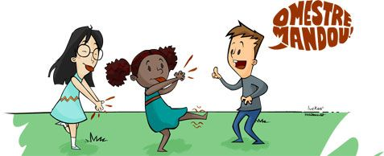
Imagem ilustrativa

ATIVIDADE – 19 DE MAIO (TERÇA-FEIRA)
Atividade: Produção de uma obra de Arte.
Objetivo: Expressar-se utilizando variedades de materiais e recursos artísticos.
Como proceder: Esta atividade consiste na produção de uma obra de Arte. A Arte não é limitada, portanto a criança pode expressar-se por meio de desenho, recorte (com tesoura sem ponta) e colagem de papeis ou materiais recicláveis ou até pintura utilizando tinta. O adulto pode sugerir também que a criança crie alguma obra de Arte utilizando apenas materiais recicláveis, como caixas de leite, garrafas pet, caixas de ovos ou de fósforos entre outros. A criatividade deverá ser explorada livremente.
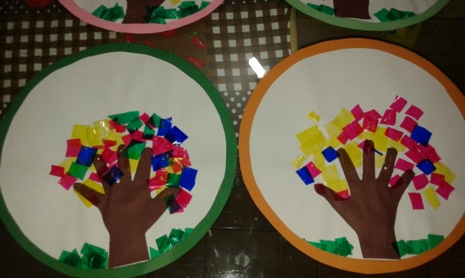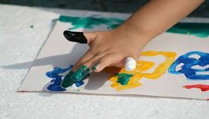
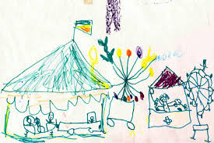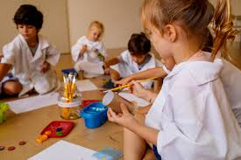
Imagens ilustrativas
ATIVIDADE – 20 DE MAIO (QUARTA-FEIRA)
Atividade: Caça ao tesouro.
Objetivos: Utilizar recursos visuais para localizar objetos ou espaços.
Como proceder: Para a caça ao tesouro, o adulto deve primeiro escolher junto com a criança de um a três “tesouros”, algo simbólico, pode ser um brinquedo da criança ou um objeto que ela conheça e possa manipular. Em seguida, o adulto deverá esconder os “tesouros” em diferentes cômodos da casa, sem que a criança veja. O adulto pode tirar uma foto do lugar com o celular e mostrar para a criança como pista. Exemplo: caso um tesouro seja escondido em um armário da cozinha, tirar uma foto da cozinha e mostrar para a criança, para que ela tenha um ponto de partida de onde procurar. Caso não queira trabalhar com fotos, você pode fornecer uma dica por meio da oralidade, exemplo: o tesouro está no lugar em que você dorme, para a criança perceber que está no quarto. A criança deve saber o que está procurando, por isso a escolha dos objetos que serão os “tesouros” deve ser feita junto com o aluno. Nesta atividade há espaço ainda para a criatividade de cada um, aqui apresentei apenas sugestões de como proceder.
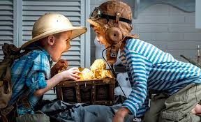
Imagem ilustrativa
ATIVIDADES – 22 DE MAIO (SEXTA-FEIRA)
Atividade: Dança “Eu vou andar de trem”
Objetivo: Combinar seus movimentos com os de outras crianças e explorar novos movimentos utilizando gestos, seu corpo e sua voz.
Como proceder: Primeiramente, o adulto deve disponibilizar o vídeo “Eu vou andar de trem”, de Rúbia Mesquita, para que a criança assista livremente. Em seguida, deve-se disponibilizar o vídeo novamente, porém, neste momento a criança deve repetir os movimentos que as pessoas do vídeo estão realizando. Se quiser, o adulto pode dançar junto e, podem realizar a atividade quantas vezes quiserem. Vídeo a ser utilizado:
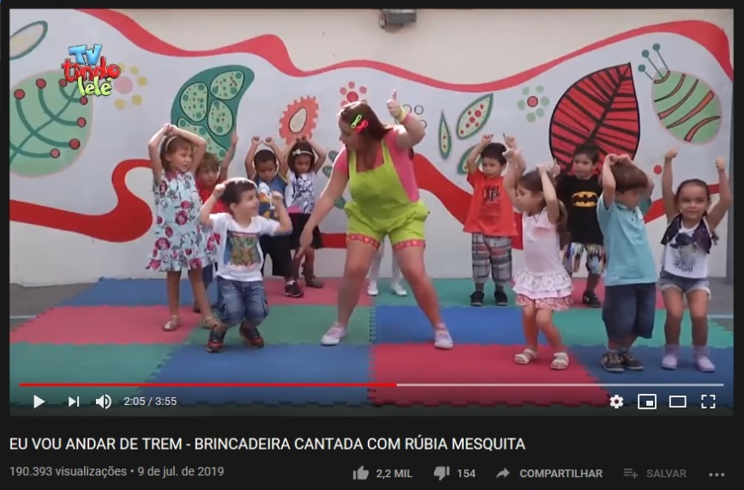
URL: https://www.youtube.com/watch?v=s1DbU0f7khg

